На прогулку – вместе!
Проект «На прогулку — вместе!» – это инициатива, в рамках которой школа или детский сад включает в свою территорию игровую зону, адаптированную для детей с ограниченными возможностями здоровья. На площадке устанавливаются элементы, доступные для всех: сенсорные панели, адаптированные качели, пандусы, низкие горки, доступные песочницы и другое оборудование, позволяющее детям с ОВЗ играть рядом с ровесниками без барьеров.
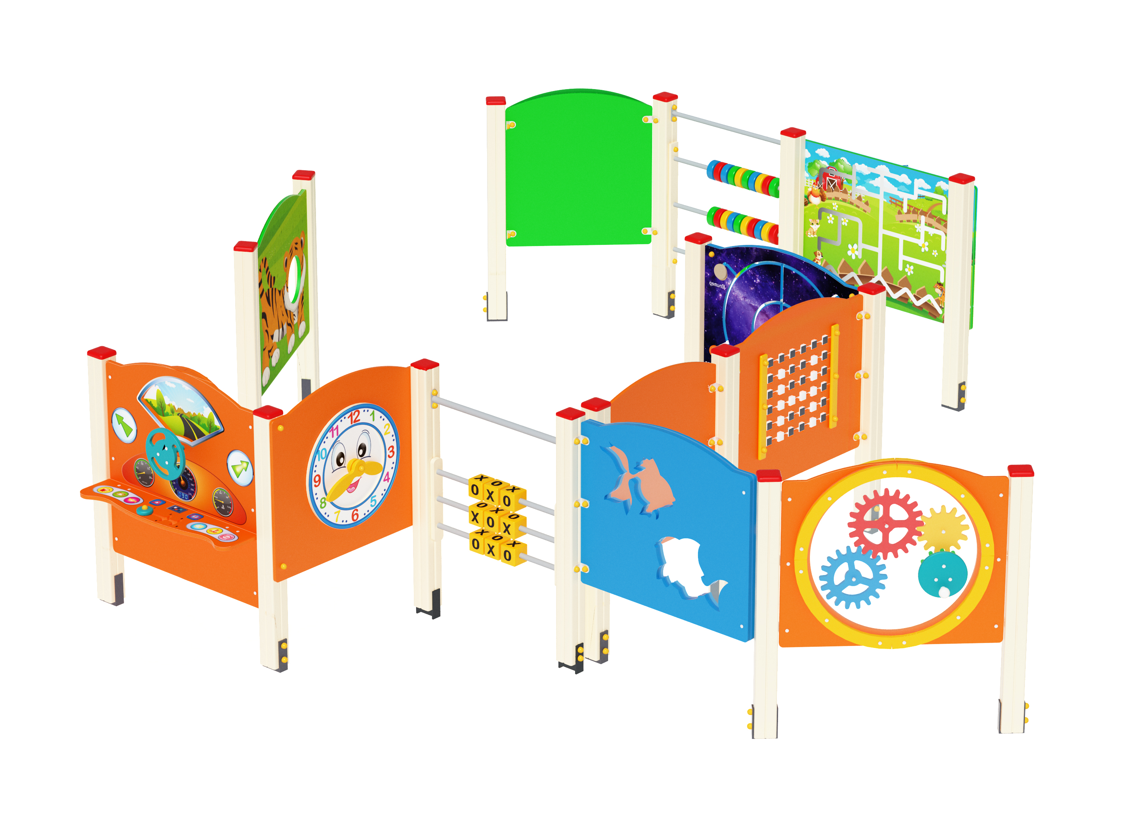
Такая игровая зона становится естественным инструментом инклюзии: ребёнок с особенностями включается в жизнь коллектива через свободную, ненавязчивую игру на прогулке, а педагогу не требуется специально выделять его в группе или проводить отдельные занятия. Важный эффект — отсутствие негативных реакций со стороны родителей, поскольку включение ребёнка происходит мягко, экологично и в рамках обычной деятельности учреждения, а не через принудительное «поселение» ребёнка в группу.
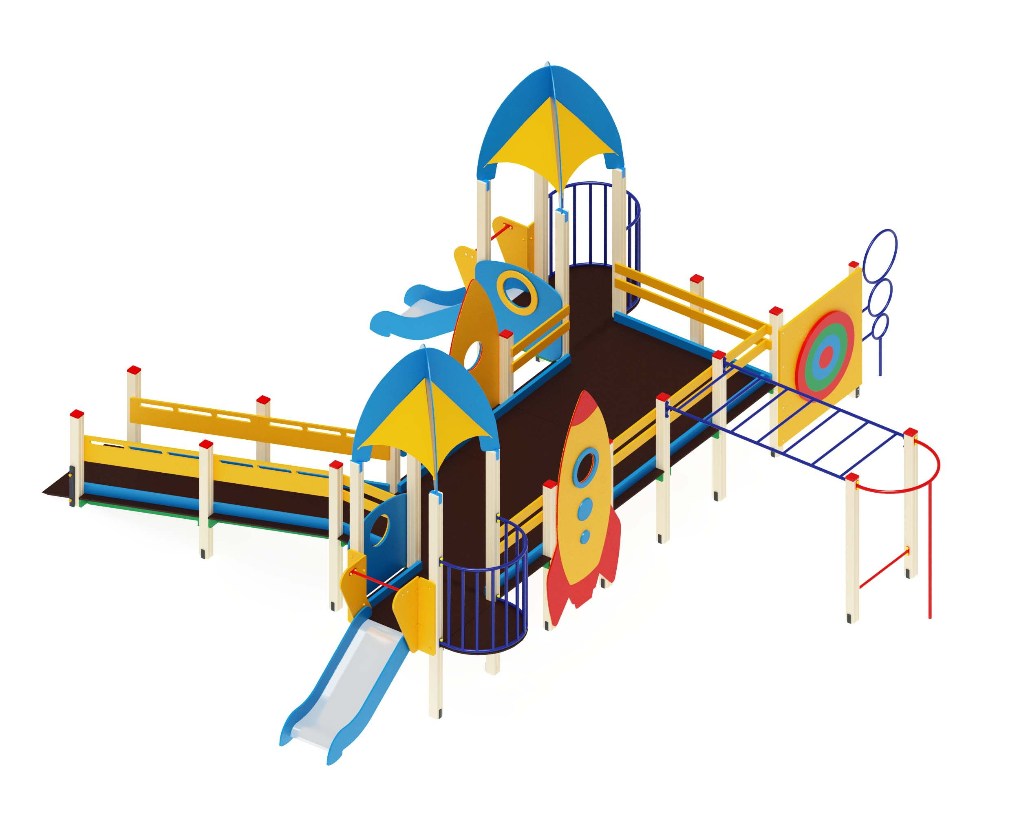
Учреждение получает сразу несколько преимуществ. Во-первых, формальное выполнение инклюзивного компонента становится реальным: не «по документам», а через доступную среду. Во-вторых, школа или детский сад усиливает свою репутацию как современная и социально ответственная организация. В-третьих, увеличиваются возможности проведения прогулок, занятий и мероприятий: новая зона становится точкой притяжения и для педагогов, и для детей.
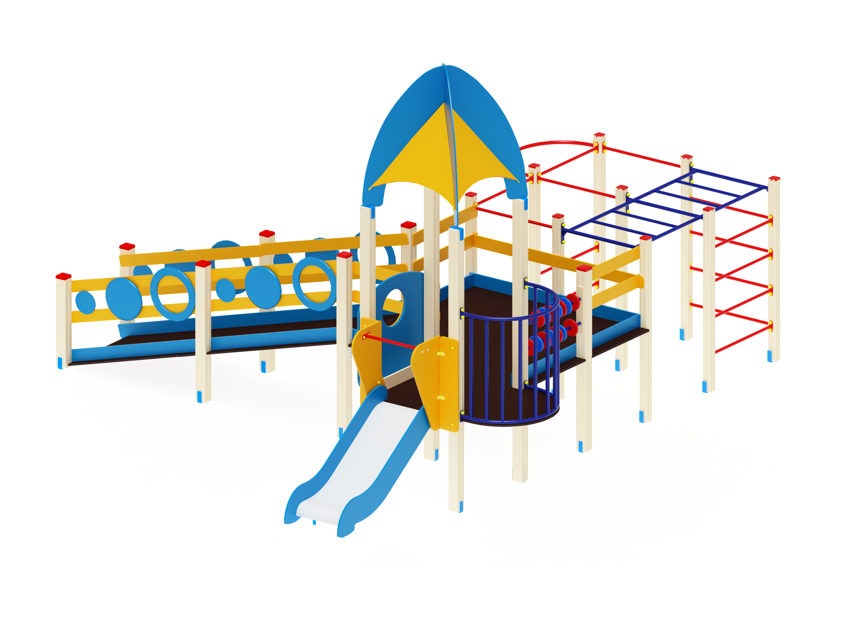
Педагоги также получают ощутимые профессиональные выгоды. Участие учреждения в программе для детей с ОВЗ автоматически даёт педагогам расширенные льготы: удлиненный отпуск продолжительностью 56 дней и уменьшенную учебно-воспитательную нагрузку до 25 часов в неделю. Это делает проект не только социально значимым, но и выгодным для кадровой стабильности коллектива.
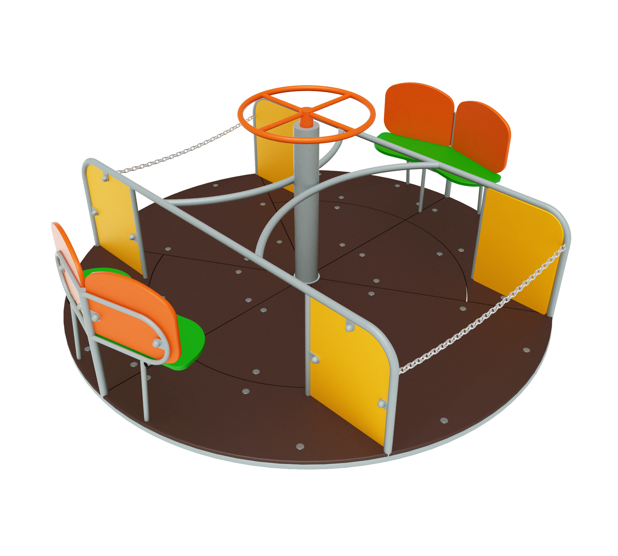
Для родителей проект снимает тревоги и барьеры: их ребёнок включен, принят и может участвовать в жизни коллектива без давления. Семьи видят, что учреждение создаёт безопасную, доброжелательную и продуманную среду для всех детей.
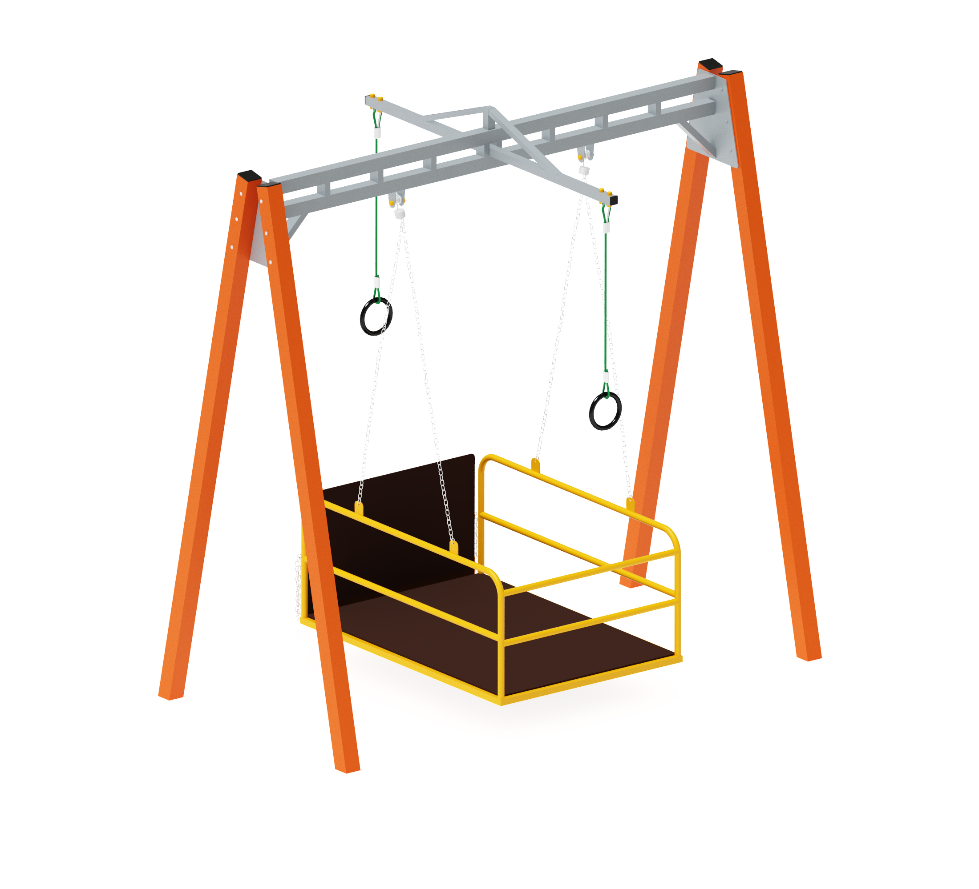
«На прогулку — вместе!» — это проект про доступность, уважение и естественное принятие. Он делает инклюзию частью ежедневной прогулки, а не сложной организационной задачей.
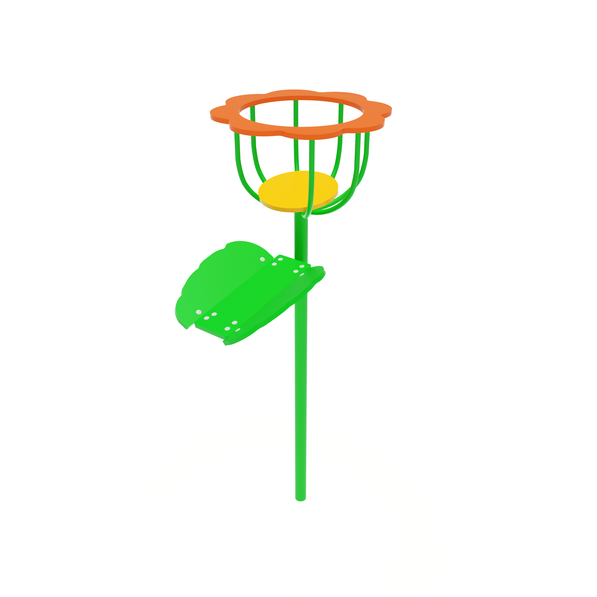
Возможные источники финансирования проекта «На прогулку — вместе!» могут включать:
- Гранты федеральных и региональных программ, направленных на развитие инклюзии, поддержку детей с ОВЗ, создание доступной среды и укрепление материально-технической базы образовательных организаций.
- Муниципальные программы благоустройства территории и развития образовательных учреждений, включая инициативное бюджетирование.
- Средства учредителя (департамент или управление образования) по статьям «создание доступной среды», «капитальный ремонт», «оснащение образовательного процесса».
- Спонсорская помощь предприятий региона, особенно социально ориентированных компаний, заинтересованных в корпоративной социальной ответственности.
- Родительские инициативы в рамках добровольных целевых взносов (при строгом соблюдении законодательства и прозрачности использования средств).
- Благотворительные фонды, работающие в сфере детства, инклюзии и социальной поддержки семей.
- Партнёрские программы с производителями игрового и инклюзивного оборудования, включающие скидки, софинансирование или поэтапное оснащение.
- Участие в конкурсах инициативных проектов или общественных проектов, где часть затрат покрывается из регионального бюджета.
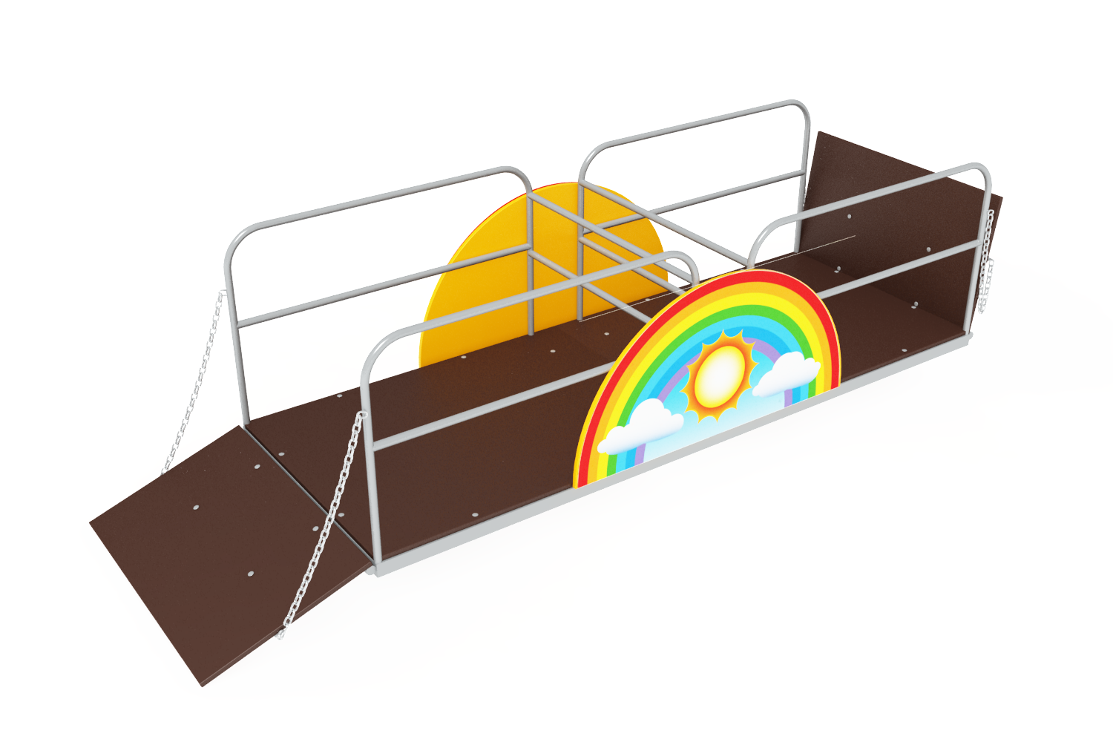

Примеры программ и проектов, которые можно реализовать на инклюзивной площадке в рамках проекта «На прогулку — вместе!»:
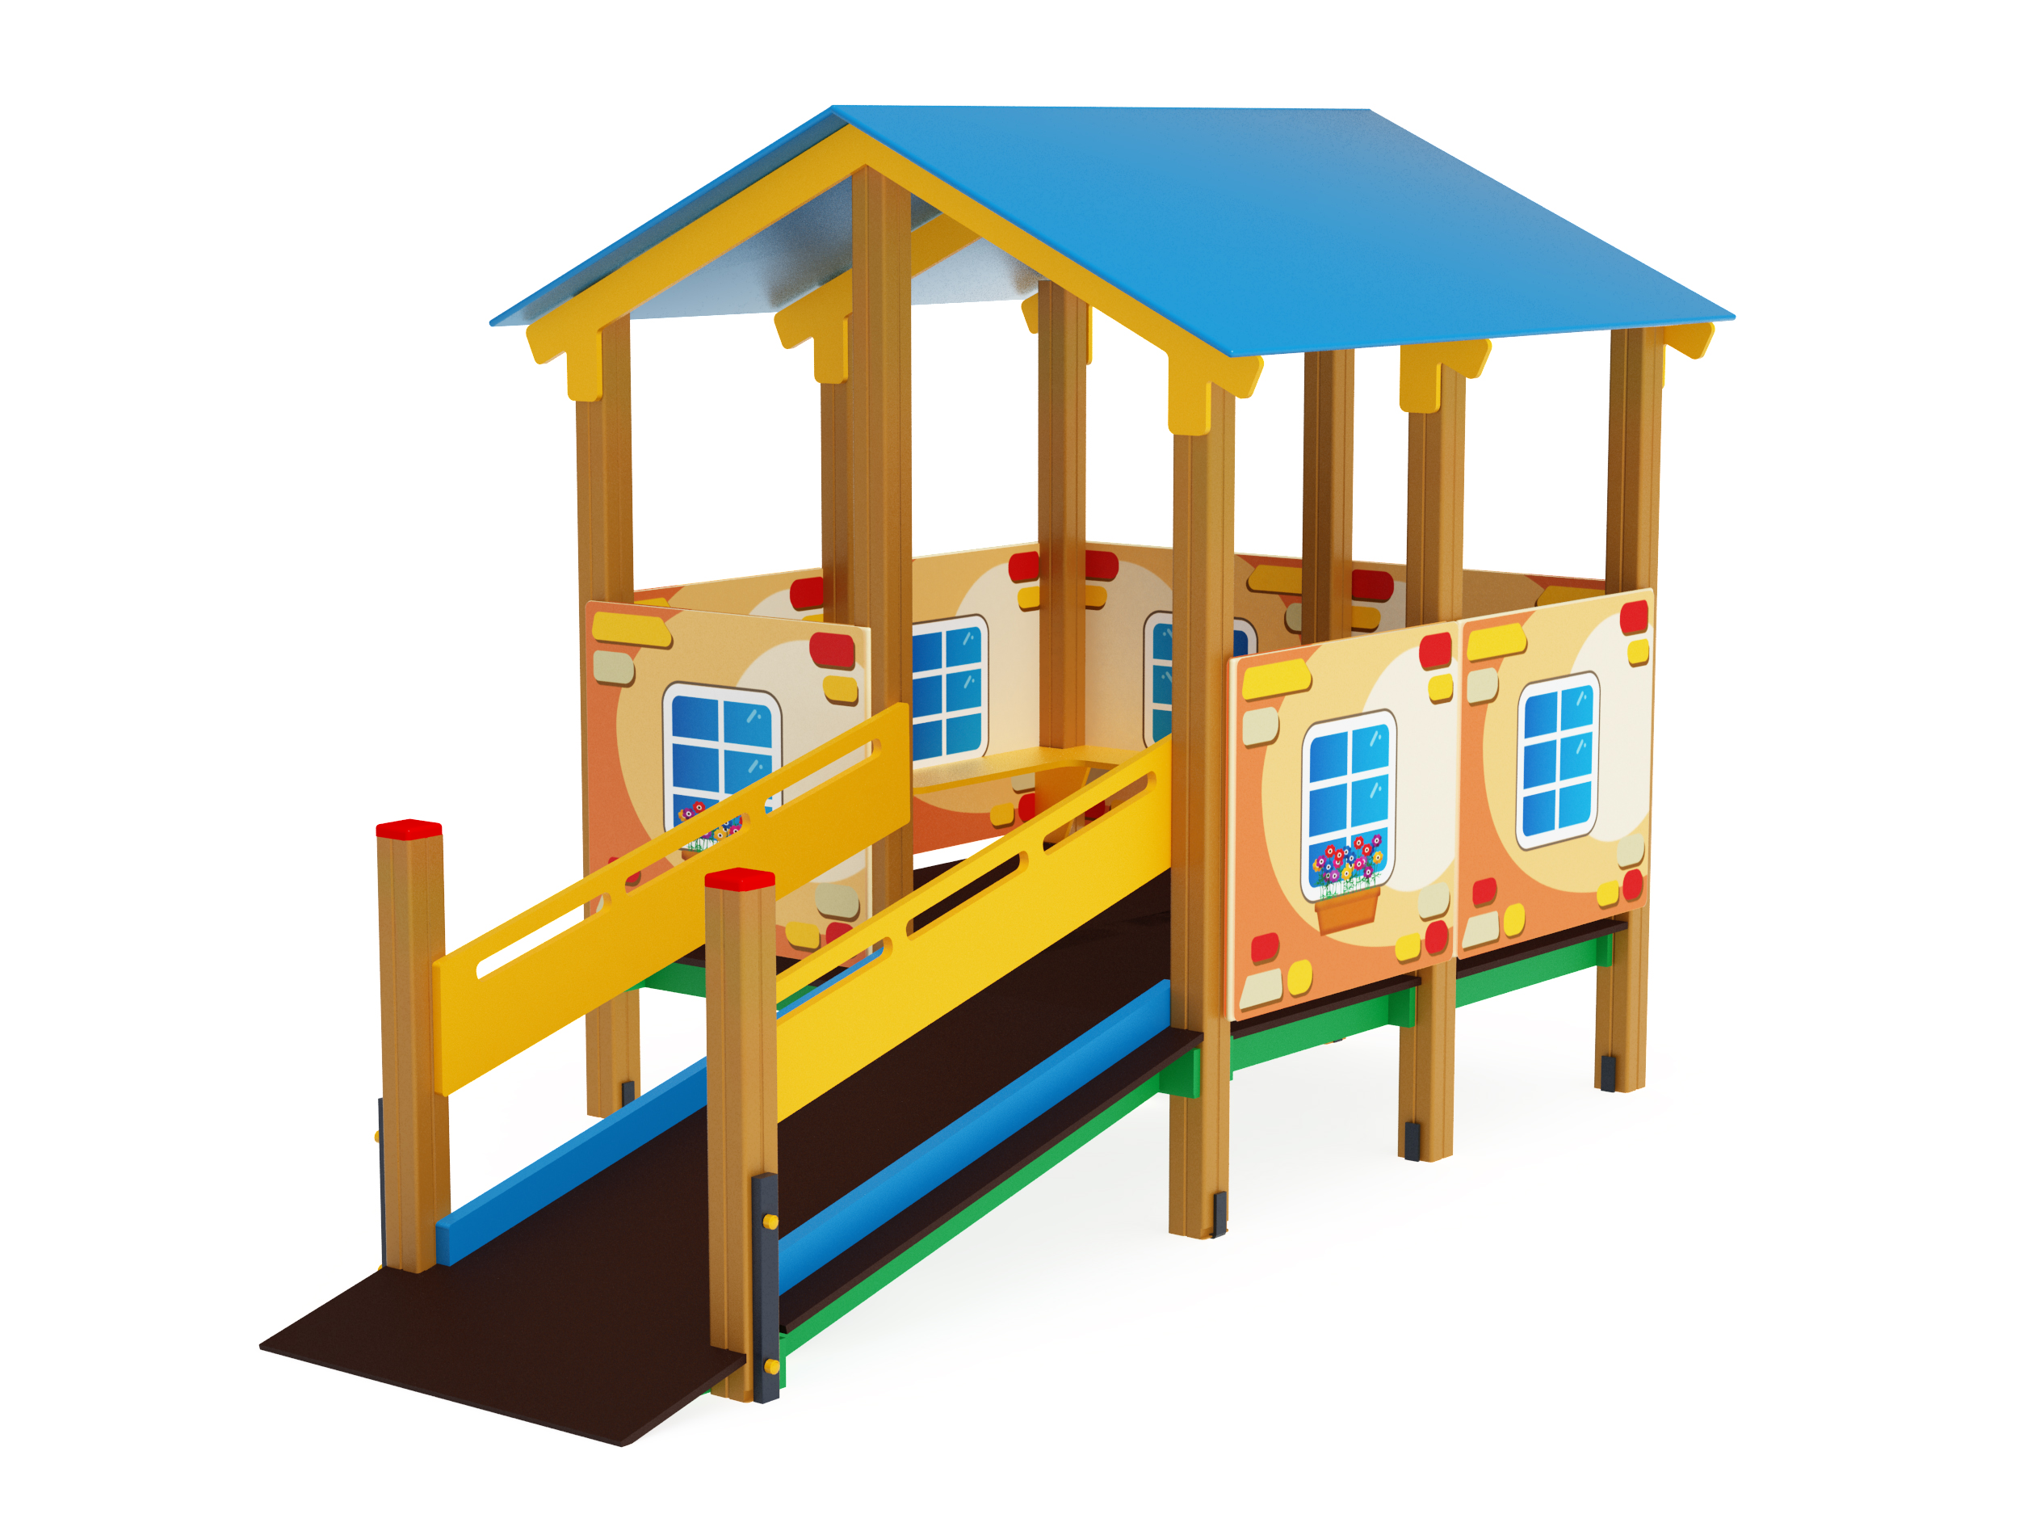
- Программа инклюзивных прогулок и совместных игр.
Регулярные прогулки, в ходе которых дети с ОВЗ и сверстники взаимодействуют в свободной и структурированной игре. Используются элементы площадки для формирования навыков коммуникации, сотрудничества, взаимопомощи и толерантности.
- Социально-коммуникативные модули.
Занятия и игровые сценарии, направленные на развитие социальных навыков: установление контакта, участие в общей игре, соблюдение правил, распределение ролей. Педагог может проводить тренинги на открытом воздухе, используя оборудование площадки.
- Сенсорные маршруты.
Использование сенсорных панелей, тактильных элементов и безопасных поверхностей для развития сенсорной интеграции, внимания и моторики у детей с ОВЗ. Подходит как для индивидуальных программ, так и для групповых мини-сессий.
- Программа адаптивной физической активности.
Упражнения и подвижные игры, адаптированные к различным возможностям детей: тренировка равновесия, ловкости, силы, координации. Можно проводить как часть физкультурных занятий, ЛФК или утренней гимнастики.
- Проект «Дружные игры».
Создание регулярных встреч детей разных возрастов или групп, где старшие помогают младшим, а дети без ОВЗ сопровождают детей с ОВЗ. Развивает эмпатию, лидерство, инициативность.
- Тьюторские прогулки.
Формат, в котором педагог или тьютор сопровождает ребёнка (или небольшую группу) в ходе исследовательской или игровой активности, используя элементы площадки как естественную образовательную среду.
- Программа наблюдений и исследовательских мини-проектов.
На площадке можно реализовывать проекты по наблюдению за природой, погодой, внешней средой, объектами вокруг. Дети с ОВЗ включаются в посильные задания, что повышает их вовлеченность и познавательную активность.
- Родительские встречи и семейные мини-мероприятия.
Площадка используется как безопасная и доступная территория для проведения семейных дней, мастер-классов, консультаций специалистов и совместных активностей детей и родителей.
- Психолого-педагогические коррекционные программы.
Элементы площадки используются логопедом, психологом или дефектологом для реализации коррекционных задач: развитие артикуляции через дыхательные упражнения на улице, эмоциональная разгрузка, снятие напряжения.
- Проект «Сопровождаем без давления».
Программа мягкого включения ребёнка с ОВЗ в коллектив без обязательного нахождения в группе; педагог сопровождает его на площадке, фиксирует динамику, выстраивает комфортный маршрут социализации.
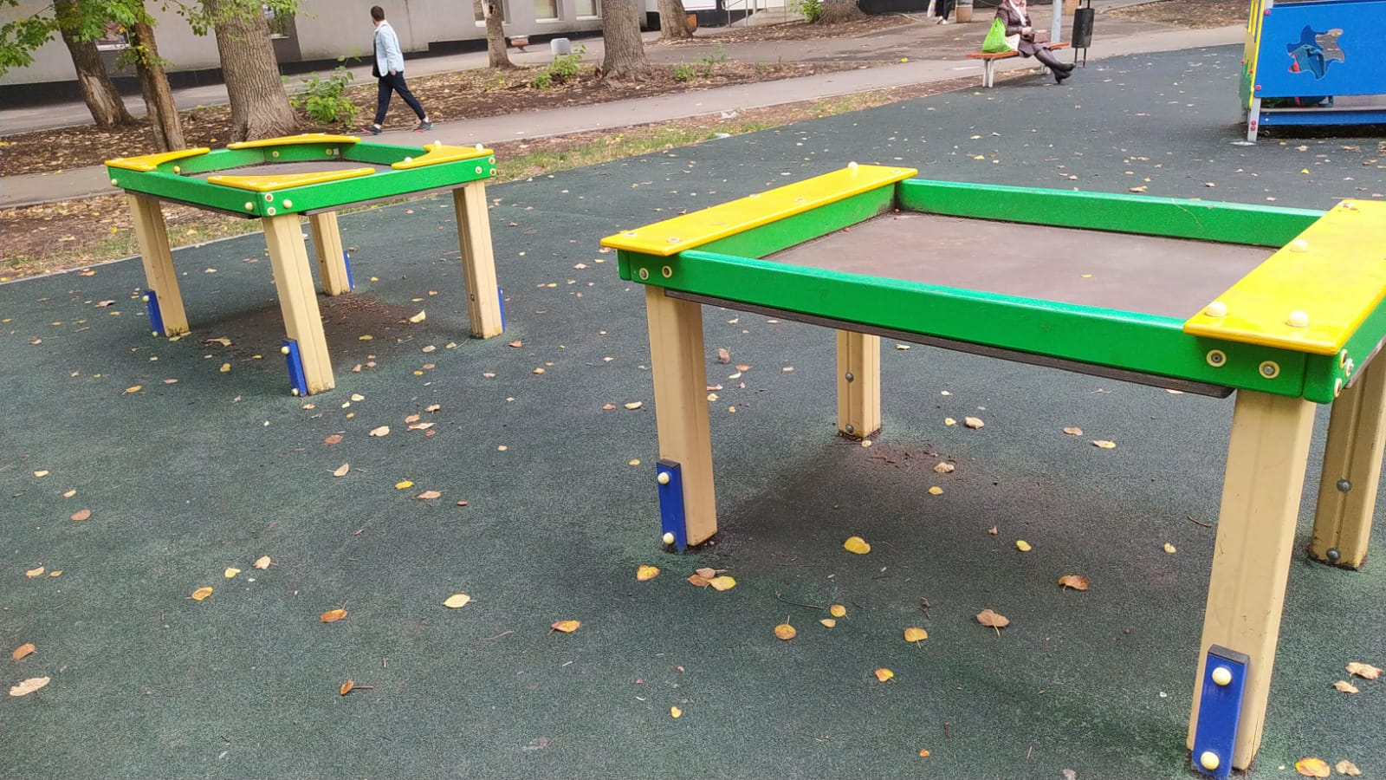
Такая площадка становится не просто местом для прогулки, а комплексной педагогической средой, в которой можно выполнять программы развития, социализации, инклюзивного образования и сопровождения детей с разными возможностями.

Преимущества и особенности финансирования и условий работы при обучении детей с ОВЗ в 2025 году:
Педагоги, реализуя программу «На прогулку – вместе!» получают:
– Удлинённый отпуск 56 календарных дней.
– Возможность снижения учебной нагрузки (в ряде регионов 20–25 часов в неделю).
– Региональные надбавки и стимулирующие выплаты за работу с детьми с ОВЗ.
– Право на включение дополнительных обязанностей (консилиумы, сопровождение), учитываемых при оплате.
– Повышенные требования к условиям труда и обеспечению ассистентов, специалистов и оборудования.
Образовательные организации, реализуя программу «На прогулку – вместе!» получают:
– Нормативно-подушевое финансирование с повышающими коэффициентами на ребёнка с ОВЗ (размер устанавливает субъект РФ).
– Дополнительные средства на реализацию адаптированных программ (АОП).
– Возможность получения финансирования на специалистов сопровождения (логопед, дефектолог, тьютор).
– Обязанность создания специальных условий (оборудование, адаптированные материалы), что включается в норматив.
– Региональные программы поддержки инклюзивных практик.

